|  |
| --- |
| Universidad Tecnológica Nacional Facultad Regional Córdoba |
| Flujo de Trabajo de Requerimientos |
| Primera Iteración |
| Gestor de Presión Arterial  Curso: 5K1  Docentes:  Ing. Maria Cecilia Ortiz  Ing. Aida Mendelberg  Ing. Maria Irene Mac William |
| ***Integrantes del grupo***  ***Gutierrez Pablo Esteban 53463***  ***Mattio Paolo Emilio 50851*** |
|  |

|  |
| --- |
|  |

# Índice

Índice 1

Flujo de Trabajo de Requerimientos 3

Requerimientos Funcionales 3

Requerimientos No Funcionales 3

Objetivo del sistema de información 4

Modelo de objetos del dominio del problema 4

Diagrama de clases 4

Modelo de casos de uso del sistema de información 5

Actores del modelo de casos de uso 5

Diagrama de casos de uso esenciales del sistema de información 6

Diagrama de casos de uso de soporte 7

Listado de casos de uso y sus objetivos o breve descripción 9

Diagrama de paquetes 12

Casos de uso por paquete 13

Descripción de casos de uso del sistema de información 22

Caso de Uso: Registrar nueva historia clínica 22

Descripción Trazo Fino 22

Prototipo de Interfaz de Usuario y mensajes 24

Caso de Uso: Registrar estudio 26

Descripción Trazo Fino 26

Prototipo de interfaz de usuario y mensajes 28

Caso de Uso: Registrar análisis de laboratorio 29

Descripción Trazo Fino 29

Prototipo de interfaz de usuario y mensajes 31

Caso de Uso: Registrar paciente 33

Descripción Trazo Fino 33

Prototipo de interfaz de usuario 34

Caso de Uso: Registrar profesional médico 35

Descripción Trazo grueso 35

Prototipo de interfaz de usuario 37

Caso de Uso: Actualizar Institución 38

Descripción Trazo grueso 38

Prototipo de interfaz de usuario 39

Caso de Uso: Actualizar Especialidad 39

Descripción Trazo grueso 39

Prototipo de interfaz de usuario 40

Caso de Uso: Actualizar Tipo de documento 41

Descripción Trazo grueso 41

Prototipo de interfaz de usuario 42

Caso de Uso: Actualizar Localidad 42

Descripción Trazo grueso 42

Prototipo de interfaz de usuario 43

Caso de Uso: Actualizar Barrio 43

Descripción Trazo grueso 43

Prototipo de interfaz de usuario 44

# Flujo de Trabajo de Requerimientos

A continuación se presentan los requerimientos funcionales y no funcionales del sistema de información:

## Requerimientos Funcionales

Las funciones que deberá realizar el sistema son:

* Gestionar pacientes.
* Gestionar profesionales médicos.
* Gestionar mediciones de presión arterial de los pacientes.
* Gestionar medicamentos de los pacientes.
* Gestionar estudios de los pacientes.
* Gestionar historias clínicas.
* Gestionar la planificación de mediciones de presión arterial. (Programación de mediciones).
* Gestionar la planificación de medicamentos del paciente (Programación de medicamentos).
* Brindar información de las mediciones de presión arterial de los pacientes.
* Brindar información de los horarios para realizar una medición de presión arterial.
* Brindar información de los horarios para consumir medicamentos.
* Gestionar Usuarios.

## Requerimientos No Funcionales

* Único punto de ingreso al sistema será con usuario y contraseña.
* El tiempo máximo para emitir un informe de mediciones será de 15 segundos.
* La consulta del médico de las mediciones de un paciente debe realizarse en un tiempo máximo de 10 segundos.
* Entorno web para registro y consulta de mediciones de presión arterial de los pacientes.
* Las interfaces deberán ser construidas en un formato similar al de Windows.
* Las operaciones a realizar vía web deben poder realizarse en navegadores web Internet Explorer, Mozilla Firefox y Google Chrome.
* Utilización de sistemas operativos Windows 7, Windows 8 o Windows 10.

## Objetivo del sistema de información

Procesar y brindar información que permita gestionar pacientes con hipertensión arterial de un profesional médico, gestionar las historias clínicas y generar informes correspondientes para contribuir al tratamiento.

## Modelo de objetos del dominio del problema

### Diagrama de clases

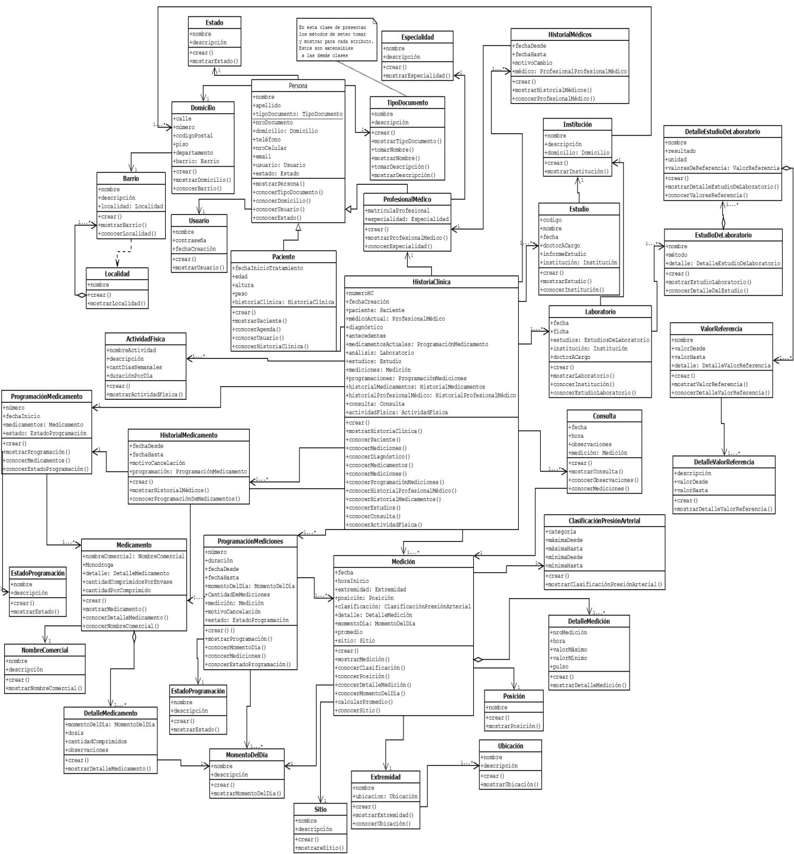

# Modelo de casos de uso del sistema de información

El modelo de casos de uso del sistema de información incluirá los actores, sus nombres y descripción del rol de cada uno de ellos, el diagrama de casos de uso esenciales y de soporte y el diagrama de paquetes. Además contendrá la descripción de los casos de uso utilizando plantillas trazo grueso o fino.

### Actores del modelo de casos de uso

A continuación se presentan los actores del sistema, incluyendo una descripción de sus roles relacionados al sistema de información.

|  |  |
| --- | --- |
| Nombre del Actor | Descripción del rol |
| Responsable de recepción de pacientes | Es el encargado de gestionar el registro de nuevos pacientes y mantener los datos actualizados de los mismos. |
| Paciente | Es el responsable de registrar mediciones. Además puede consultar datos de las mediciones. |
| Responsable de atención médica | Será responsable de gestionar las historias clínicas de sus pacientes: que incluye mediciones individuales, programaciones de mediciones y medicamentos, estudios y análisis de laboratorio, atención en consultorio, historial de medicamentos e historial de médicos. También puede consultar los datos del paciente y su historia clínica. |
| Responsable de tratamiento | Será el encargado de registrar programación de mediciones y registrar mediciones de una programación. Además puede consultar programación de medicamentos y mediciones, cancelar programación de mediciones, generar informes de mediciones. |
| Tiempo | Será el responsable de notificar, cuando corresponde realizar una medición de presión arterial o consumir la medicación recetada. |
| Responsable de personal | Es el encargado de registrar los datos de nuevos profesionales y dar de baja a los mismos. También, deberá mantener actualizados los datos de los profesionales. |
| Administrador del sistema | Tiene la responsabilidad de administrar los perfiles de usuario, asignando los permisos a cada uno. También es el responsable de dar de baja a los usuarios. |
|  |  |

### Diagrama de casos de uso esenciales del sistema de información

A continuación se presenta el diagrama de casos de uso esenciales, que incluye los casos de uso esenciales, sus relaciones y los actores del sistema de información que interactúan con ellos.

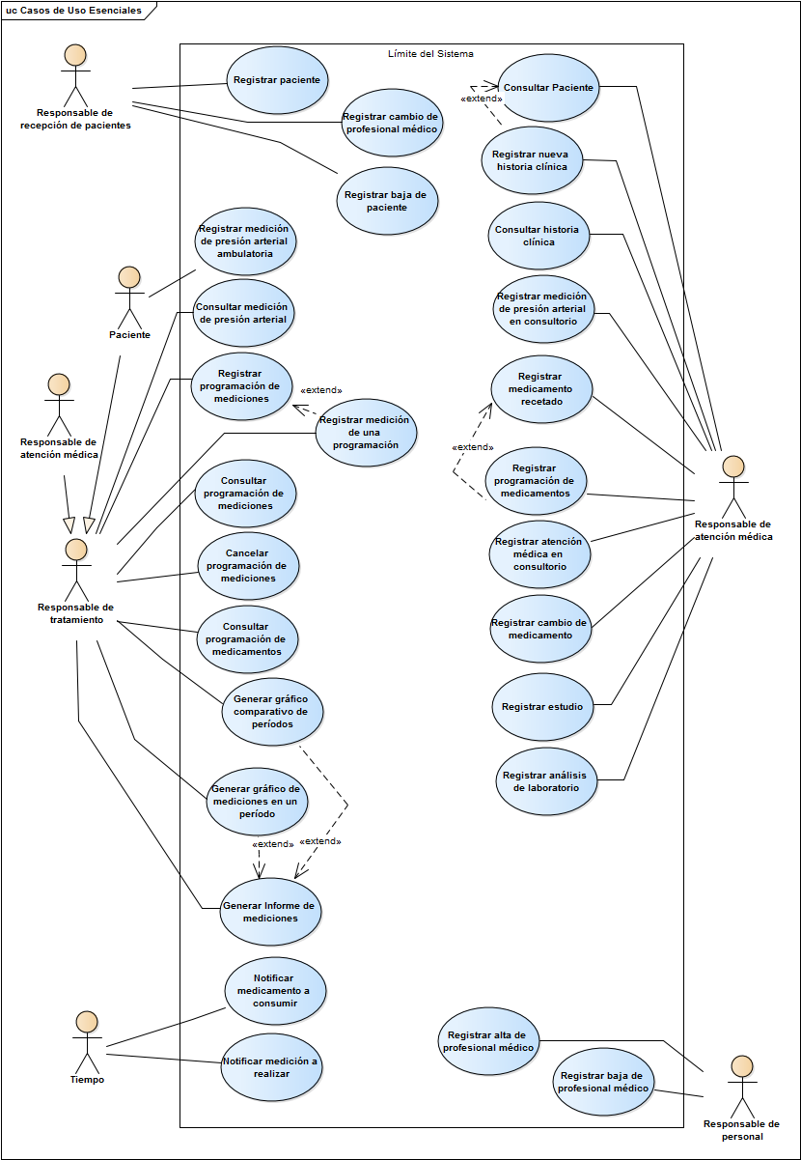

### Diagrama de casos de uso de soporte

A continuación se presentan los casos de uso de soporte del sistema que incluye casos de uso, sus relaciones y los actores que interactúan con ellos.

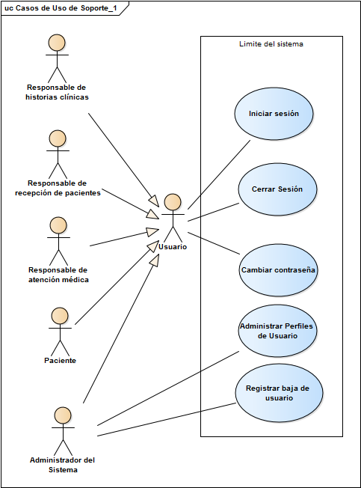

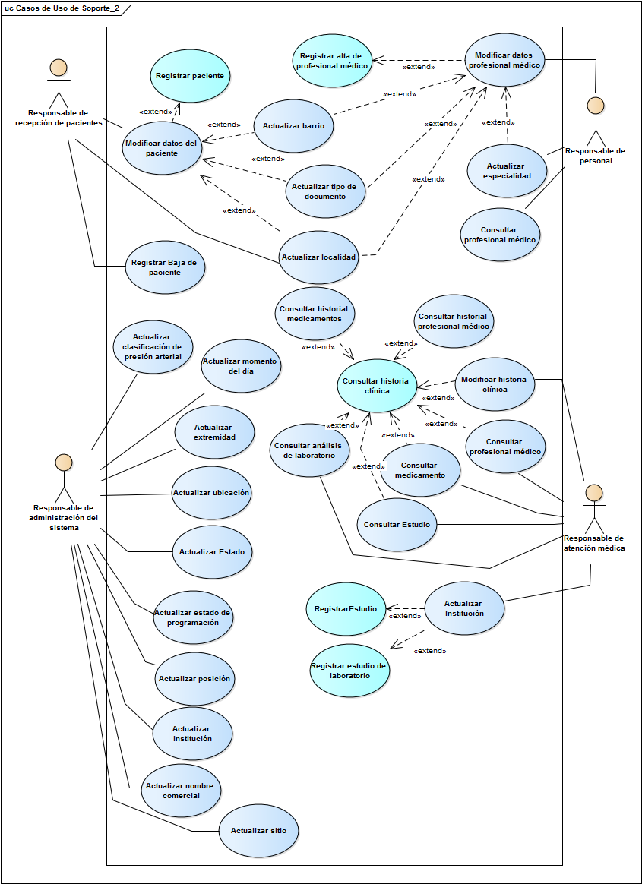

### Listado de casos de uso y sus objetivos o breve descripción

En la siguiente tabla se presenta la definición del objetivo o breve descripción de los casos de uso esenciales y de soporte.

|  |  |
| --- | --- |
| Casos de uso Esenciales | |
| Nombre del Caso de Uso | Objetivo o breve descripción |
| Registrar paciente | Registrar los datos personales de un nuevo paciente. |
| Registrar cambio de profesional médico | Registrar los datos personales de un nuevo profesional. |
| Registrar baja de paciente | Registrar la baja de un paciente. |
| Registrar medición de presión arterial ambulatoria | Registrar los datos de una medición de presión arterial realizada fuera del consultorio. |
| Consultar mediciones de presión arterial | Consultar los datos de una medición de presión arterial individual. |
| Registrar programación de mediciones | Registrar los datos de una nueva programación de mediciones correspondiente a un paciente. |
| Registrar medición de una programación | Registrar una medición de presión arterial correspondiente a una programación. |
| Consultar programación de mediciones | Consultar los datos de mediciones correspondientes a una programación de mediciones. |
| Cancelar programación de medicamentos | Registrar la cancelación de una programación de mediciones. |
| Consultar programación de medicamentos | Consultar los datos una programación de medicamentos recetados. |
| Generar gráfico comparativo de períodos | Generar un gráfico estadístico de presión arterial que compare las mediciones de dos períodos seleccionados. |
| Generar gráfico de mediciones en un período | Generar un gráfico que muestre las mediciones realizadas en un período seleccionado. |
| Generar informe de mediciones | Generar informe con los datos de mediciones correspondientes a un período. |
| Notificar medicamento a consumir | Comunicar en el momento que corresponde tomar los medicamentos recetados |
| Notificar medición a realizar | Comunicar en el momento que corresponde realizar una medición perteneciente a una programación en curso. |
| Consultar paciente | Consultar los datos personales de un paciente que está en consultorio para recibir atención médica por parte del profesional |
| Registrar nueva historia clínica | Registrar los datos necesarios para crear una nueva historia clínica a un paciente. |
| Consultar historia clínica | Consultar los siguientes datos de una historia clínica: número, fecha de creación, antecedentes, diagnóstico y actividad física realizada por el paciente. |
| Registrar medición de presión arterial en consultorio | Registrar los datos de una medición de presión arterial realizada en el consultorio. |
| Registrar medicamento recetado | Registrar los datos de los medicamentos recetados por el profesional. |
| Registrar programación de medicamentos | Registrar los datos de una programación de medicamentos recetados. |
| Registrar atención médica en consultorio | Registrar el tratamiento realizado al paciente en una consulta. |
| Registrar cambio de medicamento | Registrar la modificación de los medicamentos recetados y la programación de los mismos. |
| Registrar estudio | Registrar los datos correspondientes a un estudio de un paciente en tratamiento. |
| Registrar análisis de laboratorio | Registrar los datos correspondientes a un análisis de laboratorio de un paciente en tratamiento. |
| Registrar alta de profesional médico | Registrar los datos personales de un nuevo profesional médico. |
| Registrar baja de profesional médico | Registrar la baja de un profesional médico registrado. |
| Caso de uso de Soporte | |
| Modificar datos del paciente | Registrar los cambios de datos personales de un paciente en tratamiento. |
| Actualizar barrio | Actualizar (registrar, modificar, eliminar y consultar) los datos correspondientes a los barrios. |
| Actualizar tipo de documento | Actualizar (registrar, modificar, eliminar y consultar) los datos correspondientes a los tipos de documentos. |
| Actualizar localidad | Actualizar (registrar, modificar, eliminar y consultar) los datos correspondientes a las localidades. |
| Actualizar especialidad | Actualizar (registrar, modificar, eliminar y consultar) los datos correspondientes a las especialidades. |
| Actualizar clasificación de presión arterial | Actualizar (registrar, modificar, eliminar y consultar) los datos correspondientes a la clasificación de presión arterial. |
| Actualizar momento del día | Actualizar (registrar, modificar, eliminar y consultar) los datos correspondientes a los momentos del día. |
| Actualizar extremidad | Actualizar (registrar, modificar, eliminar y consultar) los datos correspondientes a las extremidades. |
| Actualizar ubicación | Actualizar (registrar, modificar, eliminar y consultar) los datos correspondientes a las ubicaciones |
| Actualizar estado | Actualizar (registrar, modificar, eliminar y consultar) los datos correspondientes a los datos. |
| Actualizar estado de programación | Actualizar (registrar, modificar, eliminar y consultar) los datos correspondientes a los estados de las programaciones. |
| Actualizar posición | Actualizar (registrar, modificar, eliminar y consultar) los datos correspondientes a las posiciones en las cuales el paciente puede estar para tomarse la presión. |
| Actualizar institución | Actualizar (registrar, modificar, eliminar y consultar) los datos correspondientes a las instituciones donde se realizan los estudios. |
| Actualizar nombre comercial | Actualizar (registrar, modificar, eliminar y consultar) los datos correspondientes los nombres comerciales de los medicamentos. |
| Actualizar sitio | Actualizar (registrar, modificar, eliminar y consultar) los datos correspondientes a los sitios donde se ha tomado la presión el paciente. |
| Consultar profesional | Consultar los datos personales de un profesional médico que realiza tratamiento de hipertensión. |
| Consultar historial de medicamentos | Consultar los datos correspondientes al historial de medicamentos de un paciente en tratamiento. |
| Consultar historial profesional médico | Consultar los datos correspondientes al historial de profesionales médicos de un paciente en tratamiento. |
| Consultar análisis de laboratorio | Consultar los datos de análisis de laboratorios de un paciente en tratamiento. |
| Consultar estudio | Consultar los datos de estudios de un paciente en tratamiento. |
| Consultar medicamento | Consultar los medicamentos recetados a un paciente y su programación. |
| Modificar historia clínica | Registrar los cambios realizados en antecedentes y diagnóstico correspondiente a la historia clínica de un paciente. |
| Iniciar sesión | Validar el usuario que desea ingresar al sistema, iniciar sesión y habilitar las opciones que tiene autorizado el usuario. |
| Cerrar sesión | Finalizar la sesión de un usuario en el sistema. |
| Cambiar contraseña | Registrar el cambio de contraseña realizado por un usuario del sistema. |
| Administrar perfiles de usuario | Ingresar o quitar los permisos asignados a un usuario del sistema. |
| Registrar baja de usuario | Registrar los datos relacionados a la baja de un usuario. |

### Diagrama de paquetes

A continuación se muestra el diagrama de paquetes:

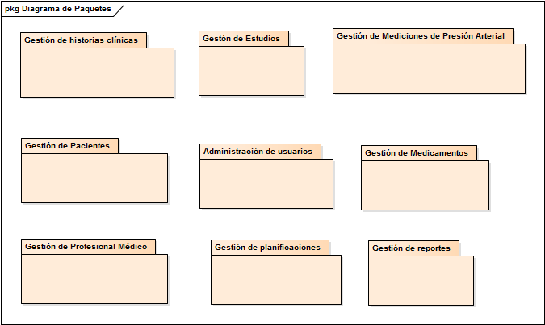

### Casos de uso por paquete

A continuación se presentan los casos de uso divididos entre los paquetes:

#### Gestión de historias clínicas

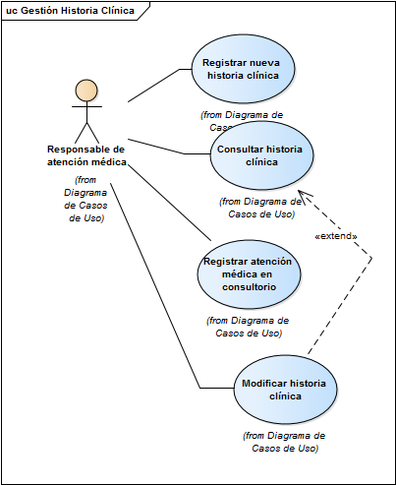

#### Gestión de estudios

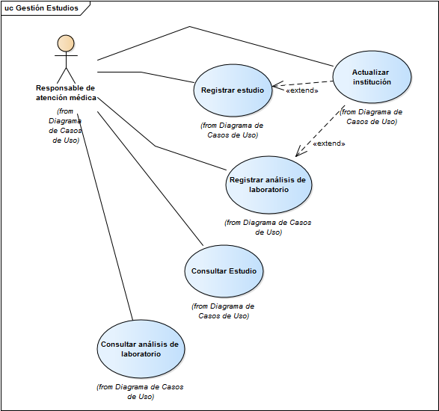

#### Gestión de mediciones de presión arterial

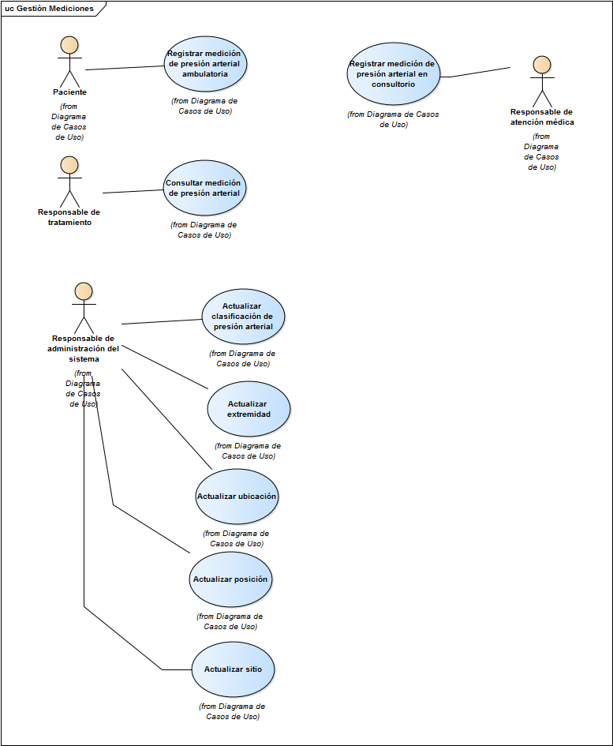

#### Gestión de pacientes

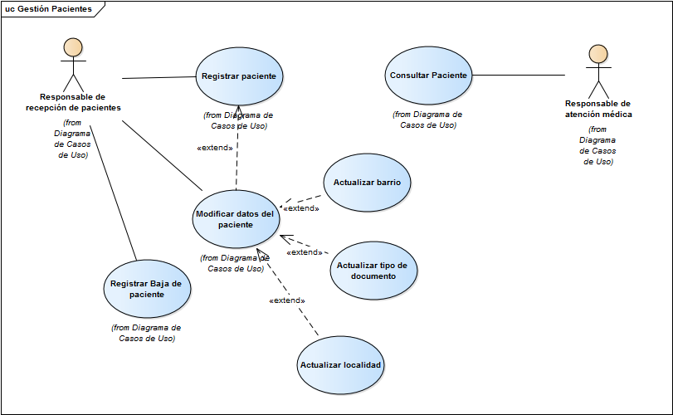

#### Gestión de usuarios

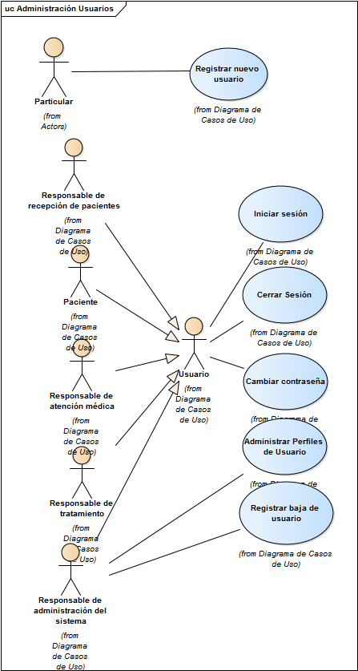

#### Gestión de medicamentos

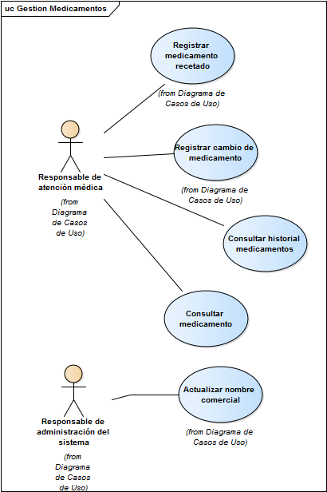

#### Gestión de profesionales médicos

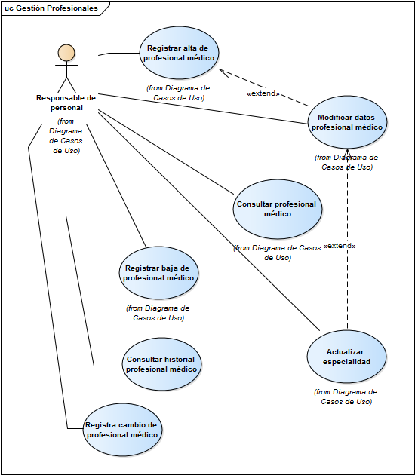

#### Gestión de planificaciones

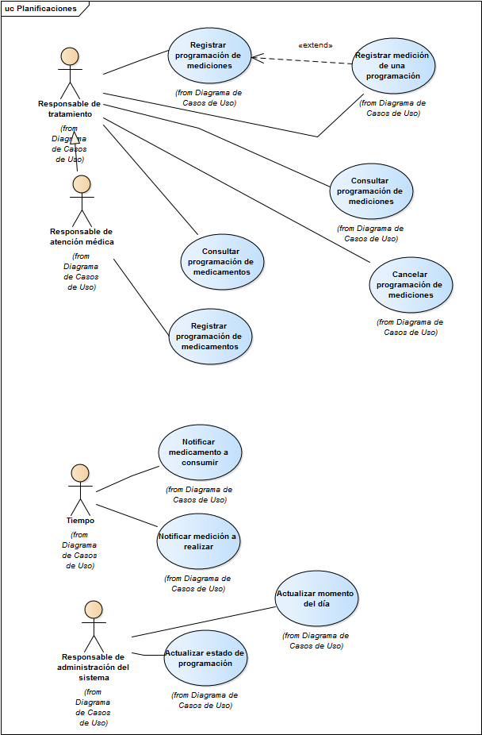

#### Gestión de reportes

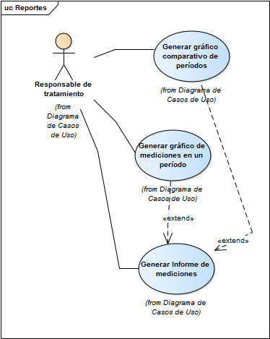

## Descripción de casos de uso del sistema de información

Se desarrolla a continuación la descripción en trazo fino o grueso de los casos de uso del sistema de información.

## Caso de Uso: Registrar nueva historia clínica

### Descripción Trazo Fino

|  |  |  |  |  |  |
| --- | --- | --- | --- | --- | --- |
| **Nivel del Use Case**:  Negocio  Sistema de Información | | | | | |
| **Nombre del Use Case**: Registrar historia clínica | | | | | **ID**: |
| **Actor Principal**: Responsable de atención médica (RAM) | | **Actor Secundario**: no aplica | | | |
| **Tipo de Use Case**:  Concreto  Abstracto | | | | | |
| **Objetivo**: Registrar la creación de la historia clínica de un paciente | | | | | |
| **Precondiciones**:   * El RAM debe estar logueado. * El paciente debe estar registrado. * El RAM debe haber seleccionado el paciente, al cual está atendiendo en el consultorio. | | | | | |
| **Post- Condiciones** | **Éxito:** Se registra la creación de una historia clínica para un paciente. | | | | |
| **Fracaso:** El caso de uso se cancela cuando:   * El paciente ya tiene una historia clínica. * No existe el profesional médico con el tipo y número de documento ingresado. * El RAM no confirma el registro de la historia clínica. | | | | |
| Curso Normal | | | Alternativas | | |
| 1. El caso de uso comienza cuando el Responsable de atención médica (RAM), selecciona la opción Registrar historia clínica. 2. El sistema muestra el nombre y apellido del paciente seleccionado que recibe atención médica en consultorio. 3. El RAM selecciona la opción verificar historia clínica. 4. El sistema verifica que el paciente no tenga una historia clínica generada, y es así. 5. El sistema busca y muestra los siguientes datos del profesional médico logueado: tipo de documento, número de documento, nombre y apellido. | | | 3. A. El RAM no selecciona la opción verificar historia clínica.  3. A.1. Se cancela el caso de uso.  4. A. El sistema verifica que el paciente tiene una historia clínica.  4. A. 1. El sistema informa la situación.  4. A. 2. El sistema no permite el registro de una nueva historia clínica.  4. A. 3. Se cancela el caso de uso. | | |
| 1. El sistema obtiene fecha y hora actual (fecha y hora de creación de la historia clínica). 2. El sistema muestra la fecha y hora actual. 3. El RAM ingresa el motivo de consulta del paciente. 4. El RAM selecciona la opción Enfermedad actual. 5. Para registrar la enfermedad actual se llama al caso de uso “Registrar enfermedad actual.” 6. El sistema verifica si la enfermedad actual se registró correctamente y es así. 7. El RAM selecciona la opción Antecedentes. 8. El RAM selecciona la opción antecedentes mórbidos y ginecoobstétricos. 9. Para registrar los antecedentes mórbidos se llama al caso de uso “Registrar antecedentes mórbidos”. 10. El sistema verifica si los antecedentes mórbidos han sido registrados correctamente y es así. 11. Para registrar los antecedentes ginecoobstétricos se llama al caso de uso “Registrar antecedentes ginecoobstétricos”. 12. El sistema verifica si los antecedentes ginecoobstétricos se registraron correctamente y es así. 13. El RAM selecciona la opción Alergias. 14. Para el registro de alergias se llama al caso de uso “Registrar alergias”. 15. El sistema verifica si las alergias se registraron correctamente y es así. 16. El sistema genera un número correlativo de historia clínica y registra la misma con los siguientes datos: número de historia clínica, fecha de creación, diagnóstico y antecedentes. 17. El sistema asigna la historia clínica al paciente. 18. El sistema asigna a la historia clínica el profesional médico que atenderá al paciente y registra la fecha de inicio de tratamiento (fecha actual) con el profesional. 19. Fin del caso de uso. | | | 11.A. El sistema verifica que la enfermedad actual no se registró correctamente.  11. A.1. El sistema informa la situación.  15. A. El sistema verifica que los antecedentes mórbidos no han sido registrados correctamente.  15. A.1. El sistema informa la situación.  17. A. El sistema verifica que los antecedentes ginecoobstétricos no se registraron correctamente.  17. A.1. El sistema informa la situación.  17. A. El sistema verifica que las alergias no se registraron correctamente.  17. A.1. El sistema informa la situación.  10.A. El RAM no confirma el registro de la historia clínica del paciente.  10.A.1. Se cancela el caso de uso.  12.A. El sistema genera un número correlativo de historia clínica y registra la misma con los siguientes datos: número de historia clínica y fecha de creación. | | |
|  | | |  | | |
| Observaciones: no aplica | | | | | |
| Asociaciones de Extensión: no aplica | | | | | |
| Asociaciones de Inclusión: no aplica | | | | | |
| Use Case donde se incluye: no aplica | | | | | |
| Use Case al que extiende: no aplica | | | | | |
| Use Case de Generalización: no aplica | | | | | |
| Autor: Gutierrez Pablo , Mattio Paolo | | | | Fecha Creación: 26/05/16 | |
| Autor Última Modificación: | | | | Fecha Última Modificación: | |

### Prototipo de Interfaz de Usuario y mensajes

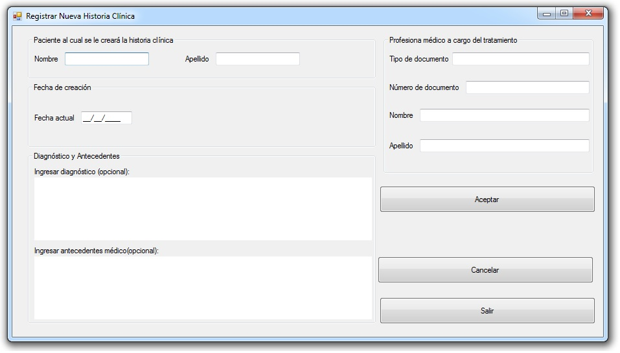

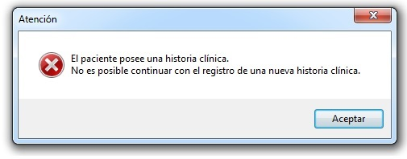

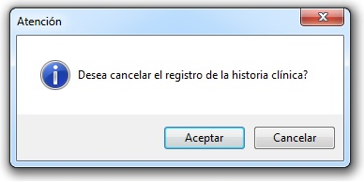

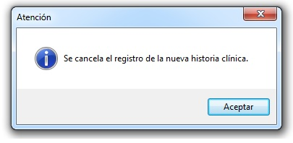

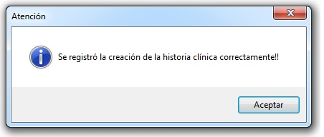

## Caso de Uso: Registrar estudio

### Descripción Trazo Fino

|  |  |  |  |  |  |
| --- | --- | --- | --- | --- | --- |
| **Nivel del Use Case**:  Negocio  Sistema de Información | | | | | |
| **Nombre del Use Case**: Registrar Estudio | | | | | **ID**: |
| **Actor Principal**: Responsable de atención médica | | **Actor Secundario**: no aplica | | | |
| **Tipo de Use Case**:  Concreto  Abstracto | | | | | |
| **Objetivo**: Registrar los datos de un estudio correspondiente a un paciente y asignarlo a la historia clínica | | | | | |
| **Precondiciones**:   * El RAM debe estar logueado. * El paciente debe estar registrado. * El RAM debe haber seleccionado el paciente, al cual está atendiendo en el consultorio. | | | | | |
| **Post- Condiciones** | **Éxito:** Se registra el estudio para un paciente y se asigna a la historia clínica. | | | | |
| **Fracaso:** El caso de uso se cancela cuando:   * Existe un estudio con el nombre y fecha ingresados. * La institución no existe y el RAM no desea registrar una nueva institución. * El RAM no confirma el registro del estudio. | | | | |
| Curso Normal | | | Alternativas | | |
| 1. El caso de uso comienza cuando el Responsable de atención médica selecciona la opción Registrar estudio (RAM). 2. El RAM ingresa el nombre del estudio. 3. El RAM ingresa la fecha en la cual se realizó el estudio. 4. El sistema verifica que no existe un estudio con el nombre y fecha ingresadas, y no existe. | | | 4.A. El sistema verifica que existe un estudio con el nombre y la fecha ingresados, y existe.  4. A.1. El sistema informa la situación.  4. A.2. El sistema no permite que se registre el estudio.  4. A.3. Se cancela el caso de uso. | | |
| 1. El RAM ingresa el nombre y apellido del doctor a cargo de realizar el estudio. 2. El RAM ingresa la información relacionada al informe del estudio. 3. El sistema busca y muestra las instituciones registradas. 4. El sistema solicita que se seleccione la institución donde se realizó el estudio. 5. La institución existe. 6. El RAM selecciona la institución. 7. El sistema busca la calle y número de la institución seleccionada. 8. El sistema solicita se confirme el registro del estudio. 9. El RAM confirma el registro del estudio. 10. El sistema registra el estudio con los siguientes datos: código, nombre del estudio, fecha de realización, nombre y apellido del doctor a cargo, informe del estudio, Institución donde se realizó. 11. El sistema asigna el estudio a la historia clínica del paciente. 12. Fin del caso de uso. | | | 9. A. La institución no existe.  9. A.1. El RAM desea registrar la nueva institución.  9. A.1.A. El RAM no desea registrar una nueva institución.  9. A.1.A.1. Se cancela el caso de uso.  9. A.2. Para registrar una institución se llama al caso de uso “Actualizar institución”.  9. A.3. La institución se registró con éxito.  9. A.3.A. La institución no se registró con éxito.  9. A.3.A.1. El sistema informa la situación.  9. A.3.A.1.A. Se cancela el caso de uso.  9. A.4. El sistema muestra la institución.  13. A. El RAM no confirma el registro del estudio.  13. A.1. Se cancela el caso de uso. | | |
|  | | |  | | |
|  | | |  | | |
| Observaciones: no aplica | | | | | |
| Asociaciones de Extensión: no aplica | | | | | |
| Asociaciones de Inclusión: no aplica | | | | | |
| Use Case donde se incluye: no aplica | | | | | |
| Use Case al que extiende: no aplica | | | | | |
| Use Case de Generalización: no aplica | | | | | |
| Autor: Gutierrez - Mattio | | | | Fecha Creación: 27/05/2016 | |
| Autor Última Modificación: | | | | Fecha Última Modificación: | |

### Prototipo de interfaz de usuario y mensajes

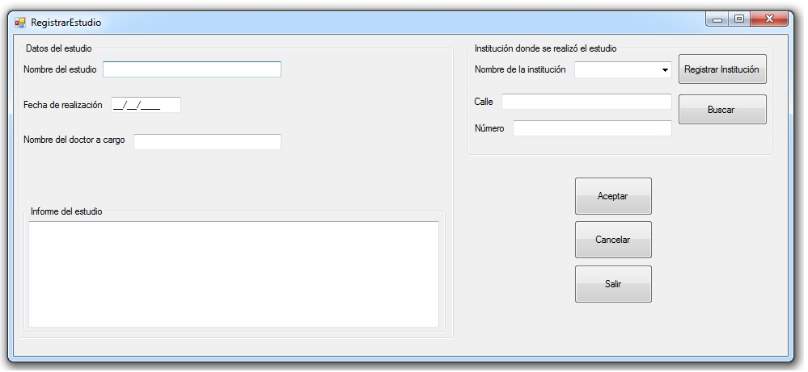

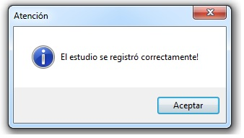

## Caso de Uso: Registrar análisis de laboratorio

### Descripción Trazo Fino

|  |  |  |  |  |  |
| --- | --- | --- | --- | --- | --- |
| **Nivel del Use Case**:  Negocio  Sistema de Información | | | | | |
| **Nombre del Use Case**: Registrar análisis de laboratorio | | | | | **ID**: |
| **Actor Principal**: Responsable de atención médica (RAM). | | **Actor Secundario**: no aplica | | | |
| **Tipo de Use Case**:  Concreto  Abstracto | | | | | |
| **Objetivo**: Registrar los datos de un análisis de laboratorio de un paciente y asignarlo a la historia clínica. | | | | | |
| **Precondiciones**:   * El RAM debe estar logueado. * El paciente debe estar registrado. * El RAM debe haber seleccionado el paciente, al cual está atendiendo en el consultorio. | | | | | |
| **Post- Condiciones** | **Éxito:** Se registra el estudio de laboratorio. | | | | |
| **Fracaso:** El caso de uso se cancela cuando:   * La institución no existe y el RAM no desea registrar una nueva institución. * La institución no se registró con éxito. * Existe un estudio con la fecha y nombre ingresado. * El RAM no confirma el registro del estudio de laboratorio. | | | | |
| Curso Normal | | | Alternativas | | |
| 1. El caso de uso comienza cuando Responsable de atención médica (RAM), selecciona la opción Registrar análisis de laboratorio. 2. El RAM ingresa la fecha de realización del análisis. 3. El RAM ingresa la ficha del análisis. 4. El RAM ingresa el nombre y apellido del doctor a cargo de realizar el análisis. 5. El sistema busca y muestra las instituciones registradas. 6. La institución existe. 7. El RAM selecciona la institución. 8. El sistema busca y muestra la calle y el número de la institución seleccionada. 9. Por cada estudio de laboratorio el RAM ingresa el nombre del estudio, método y los detalles del estudio. 10. El sistema verifica si existe un estudio con el nombre y la fecha ingresadas, y no existe. 11. Por cada detalle del estudio de laboratorio el RAM ingresa: nombre del detalle, resultado, unidad de medida y valores de referencia. 12. Por cada valor de referencia el RAM ingresa: nombre, valor desde y hasta. 13. Por cada valor de referencia a ingresar, el sistema consulta si desea ingresar detalles de los valores de referencia. 14. El RAM desea ingresar detalles de los valores de referencia. Por cada detalle del valor de referencia, el RAM ingresa: descripción, valor desde y hasta. 15. El sistema solicita se confirme el registro del estudio de laboratorio. 16. El RAM confirma el registro del estudio de laboratorio. 17. El sistema registra el estudio de laboratorio con los siguientes datos: fecha de realización del estudio, ficha, doctor a cargo de realizar el estudio, los estudios de laboratorio realizados con los siguientes datos: nombre del estudio, método, el detalle de los estudios de laboratorio con los siguientes datos: nombre, resultado, unidad, los valores de referencia con los siguientes datos: nombre, valor desde, valor hasta, detalles de los valores de referencia con los siguientes datos: descripción, valor desde, valor hasta. 18. El sistema asigna el estudio de laboratorio a la historia clínica del paciente. 19. Fin del caso de uso. | | | 6. A. La institución no existe.  6. A.1. El RAM desea registrar la nueva institución.  6. A.1.A. El RAM no desea registrar una nueva institución.  6. A.1.A.1. Se cancela el caso de uso.  6. A.2. Para registrar una institución se llama al caso de uso “Actualizar institución”.  6. A.3. La institución se registró con éxito.  6. A.3.A. La institución no se registró con éxito.  6. A.3.A.1. El sistema informa la situación.  6. A.3.A.1.A. Se cancela el caso de uso.  6. A.4. El sistema muestra la institución.  10.A. El sistema verifica que existe un estudio con el nombre y la fecha ingresadas.  10. A.1. El sistema informa la situación.  10. A.1.A. Se cancela el caso de uso.  13. A. El RAM no desea ingresar detalles de los valores de referencia.  15.A. El RAM no confirma el registro del estudio de laboratorio.  15. A.1. Se cancela el caso de uso. | | |
|  | | |  | | |
|  | | |  | | |
|  | | |  | | |
|  | | |  | | |
|  | | |  | | |
| Observaciones: no aplica | | | | | |
| Asociaciones de Extensión: no aplica | | | | | |
| Asociaciones de Inclusión: no aplica | | | | | |
| Use Case donde se incluye: no aplica | | | | | |
| Use Case al que extiende: no aplica | | | | | |
| Use Case de Generalización: no aplica | | | | | |
| Autor: Gutierrez Pablo , Mattio Paolo | | | | Fecha Creación: 19/06/16 | |
| Autor Última Modificación: | | | | Fecha Última Modificación: | |

### Prototipo de interfaz de usuario y mensajes

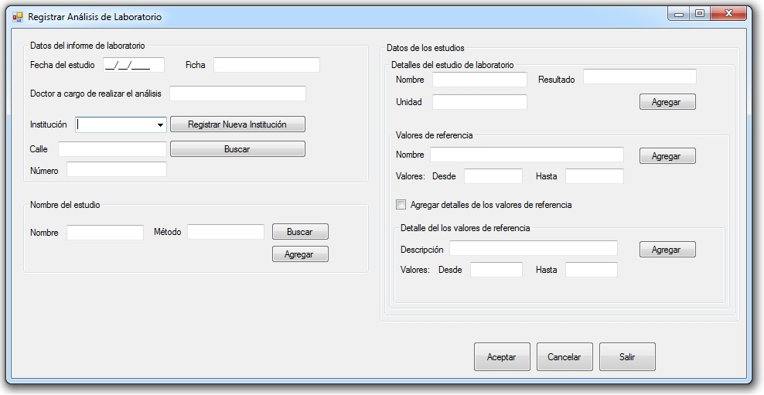

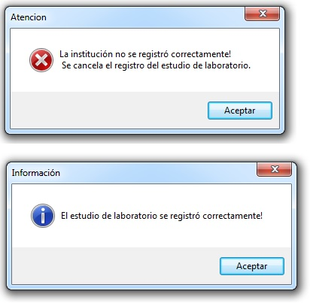

## Caso de Uso: Registrar paciente

### Descripción Trazo Fino

|  |  |  |  |  |  |
| --- | --- | --- | --- | --- | --- |
| **Nivel del Use Case**:  Negocio  Sistema de Información | | | | | |
| **Nombre del Use Case**: Registrar paciente | | | | | **ID**: |
| **Actor Principal**: Responsable de Recepción de Pacientes (RRP) | | **Actor Secundario**: no aplica | | | |
| **Tipo de Use Case**:  Concreto  Abstracto | | | | | |
| **Objetivo**: Registrar los datos personales de un nuevo paciente y generarle un usuario. | | | | | |
| **Precondiciones**:   * El RRP debe estar logueado. | | | | | |
| **Post- Condiciones** | **Éxito:** Se registra la creación de un paciente. | | | | |
| **Fracaso:** El caso de uso se cancela cuando:   * El paciente ya estaba registrado. * El RRP no confirma el registro de un nuevo paciente. * El RRP decide cancelar la ejecución del caso de uso. | | | | |
| Curso Normal | | | Alternativas | | |
| 1. El caso de uso comienza cuando el Responsable de Recepción de Pacientes (RRP) selecciona la opción Registrar paciente. 2. El sistema muestra los tipos de documento y solicita se seleccione el tipo de documento y se ingrese el número de documento del paciente. | | |  | | |
| 1. El RRP selecciona el tipo de documento. 2. El RRP ingresa el número de documento. 3. El sistema valida si existe un paciente registrado con ese tipo y número de documento, y no existe. 4. El sistema solicita se ingresen los datos personales del paciente. 5. El RRP ingresa los siguientes datos: nombre y apellido, número de teléfono fijo, número de celular y dirección de e-mail. 6. El sistema solicita se ingresen los datos del domicilio del paciente. 7. El RRP ingresa los siguientes datos: calle, número, piso, departamento y código postal. 8. El sistema muestra las localidades registradas. 9. El RRP selecciona una localidad. 10. El sistema muestra los barrios registrados para la localidad seleccionada. 11. El RRP selecciona el barrio que corresponde al domicilio del usuario. 12. El sistema solicita se ingresen los datos adicionales del paciente. 13. El RRP ingresa los siguientes datos: fecha de nacimiento, altura y peso. 14. El sistema solicita se confirme la registración del paciente. 15. El RRP confirma la registración del paciente. 16. El sistema genera automáticamente un nombre de usuario y contraseña y los muestra. 17. El sistema registra el paciente con los siguientes datos: tipo y número de documento, nombre y apellido, número de teléfono fijo, número de celular, dirección de e-mail, datos del domicilio: calle, número, piso, departamento, código postal, localidad y barrio, datos adicionales del paciente: fecha de nacimiento, altura y peso, nombre de usuario, contraseña y fecha de creación, que es la fecha actual, y asigna al paciente el estado de alta. 18. Fin del caso de uso. | | | 5.A. El sistema verifica que ya existe un paciente registrado con ese tipo y número de documento.  5.A.1. El sistema informa la situación y muestra el nombre de usuario, nombre y apellido con ese tipo y número de documento.  5.A.2. Se cancela el caso de uso.  17.A. El RRP no confirma el registro del paciente.  17.A.1. Se cancela el caso de uso. | | |
|  | | |  | | |
| Observaciones: no aplica | | | | | |
| Asociaciones de Extensión: no aplica | | | | | |
| Asociaciones de Inclusión: no aplica | | | | | |
| Use Case donde se incluye: no aplica | | | | | |
| Use Case al que extiende: no aplica | | | | | |
| Use Case de Generalización: no aplica | | | | | |
| Autor: Gutierrez Pablo , Mattio Paolo | | | | Fecha Creación: 06/06/16 | |
| Autor Última Modificación: | | | | Fecha Última Modificación: | |

### Prototipo de interfaz de usuario

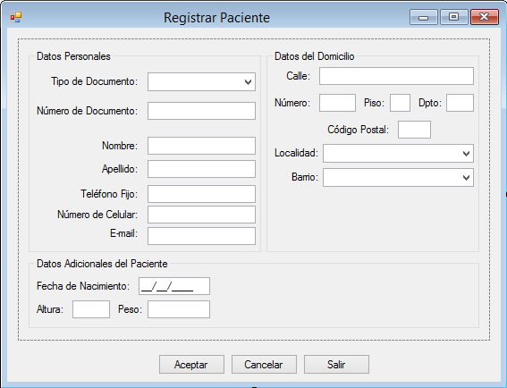

## Caso de Uso: Registrar profesional médico

### Descripción Trazo grueso

|  |  |  |  |  |  |
| --- | --- | --- | --- | --- | --- |
| **Nivel del Use Case**:  Negocio  Sistema de Información | | | | | |
| **Nombre del Use Case**: Registrar alta de profesional médico | | | | | **ID**: |
| **Actor Principal**: Responsable de Personal (RP) | | **Actor Secundario**: no aplica | | | |
| **Tipo de Use Case**:  Concreto  Abstracto | | | | | |
| **Objetivo**: Registrar los datos personales de un nuevo profesional médico y generarle un usuario. | | | | | |
| **Precondiciones**:   * El RP debe estar logueado. | | | | | |
| **Post- Condiciones** | **Éxito:** Se registra la creación de un profesional médico. | | | | |
| **Fracaso:** El caso de uso se cancela cuando:   * El profesional médico ya estaba registrado. * El RP no confirma el registro de un nuevo profesional médico. * El RP decide cancelar la ejecución del caso de uso. | | | | |
| Curso Normal | | | Alternativas | | |
| 1. El caso de uso comienza cuando el Responsable de Personal (RP) selecciona la opción Registrar profesional médico. 2. El sistema muestra los tipos de documento y solicita se seleccione el tipo de documento y se ingrese el número de documento del profesional médico. | | |  | | |
| 1. El RP selecciona el tipo de documento. 2. El RP ingresa el número de documento. 3. El sistema valida si existe un profesional médico registrado con ese tipo y número de documento, y no existe. 4. El sistema solicita se ingresen los datos personales del profesional médico. 5. El RP ingresa los siguientes datos: nombre y apellido, número de teléfono fijo, número de celular y dirección de e-mail. 6. El sistema solicita se ingresen los datos del domicilio del profesional médico. 7. El RP ingresa los siguientes datos: calle, número, piso, departamento y código postal. 8. El sistema muestra las localidades registradas. 9. El RP selecciona una localidad. 10. El sistema muestra los barrios registrados para la localidad seleccionada. 11. El RP selecciona el barrio que corresponde al domicilio del usuario. 12. El sistema solicita se ingresen los datos adicionales del profesional médico. 13. El RP ingresa número de matrícula profesional. 14. El sistema muestra las especialidades registradas. 15. El RP selecciona la especialidad del profesional médico. 16. El sistema solicita se confirme la registración del profesional médico. 17. El RP confirma la registración del profesional médico. 18. El sistema genera automáticamente un nombre de usuario y contraseña y los muestra. 19. El sistema registra el profesional médico con los siguientes datos: tipo y número de documento, nombre y apellido, número de teléfono fijo, número de celular, dirección de e-mail, datos del domicilio: calle, número, piso, departamento, código postal, localidad y barrio, datos adicionales del paciente: número de matrícula profesional y especialidad, nombre de usuario, contraseña y fecha de creación, que es la fecha actual, y asigna al profesional médico el estado de alta. 20. Fin del caso de uso. | | | 5.A. El sistema verifica que ya existe un profesional médico registrado con ese tipo y número de documento.  5.A.1. El sistema informa la situación y muestra el nombre de usuario, nombre y apellido con ese tipo y número de documento.  5.A.2. Se cancela el caso de uso.  19.A. El RP no confirma el registro del profesional médico.  19.A.1. Se cancela el caso de uso. | | |
|  | | |  | | |
| Observaciones: no aplica | | | | | |
| Asociaciones de Extensión: no aplica | | | | | |
| Asociaciones de Inclusión: no aplica | | | | | |
| Use Case donde se incluye: no aplica | | | | | |
| Use Case al que extiende: no aplica | | | | | |
| Use Case de Generalización: no aplica | | | | | |
| Autor: Gutierrez Pablo , Mattio Paolo | | | | Fecha Creación: 06/06/16 | |
| Autor Última Modificación: | | | | Fecha Última Modificación: | |

### Prototipo de interfaz de usuario

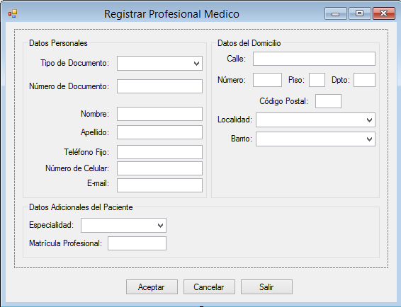

## Caso de Uso: Actualizar Institución

### Descripción Trazo grueso

|  |  |  |  |
| --- | --- | --- | --- |
| **Nivel del Use Case**:  Negocio  Sistema de Información | | | |
| **Nombre del Use Case**: Actualizar Institución | | | **ID**: |
| **Actor Principal**: | **Actor Secundario**: no aplica | | |
| **Tipo de Use Case**:  Concreto  Abstracto | | | |
| **Objetivo**: Actualizar (registrar, modificar, eliminar y consultar) los datos correspondientes a las instituciones donde se realizan los estudios. | | | |
| Descripción | | | |
| El caso de uso comienza cuando el Responsable de atención médica (RAM) selecciona la opción registrar institución. El RAM ingresa el nombre y descripción de la institución. El RAM ingresa calle, número, piso, departamento y código postal. El sistema busca y muestra los barrios y las localidades registradas. El sistema solicita se seleccione el barrio y la localidad de la institución. El RAM selecciona el barrio y la localidad de la institución. El sistema solicita se confirme el registro de la nueva institución. El RAM confirma el registro de la nueva institución. El sistema registra la institución con los siguientes datos: nombre, descripción, calle, número, piso, departamento, código postal, barrio y localidad.  Fin del caso de uso. | | | |
| Observaciones: no aplica | | | |
| Asociaciones de Extensión: Registrar Institución | | | |
| Asociaciones de Inclusión: no aplica | | | |
| Use Case donde se incluye: no aplica | | | |
| Use Case al que extiende: no aplica | | | |
| Use Case de Generalización: no aplica | | | |
| Autor: Gutierrez Pablo , Mattio Paolo | | Fecha Creación: 19/06/16 | |
| Autor Última Modificación: | | Fecha Última Modificación: | |

### Prototipo de interfaz de usuario

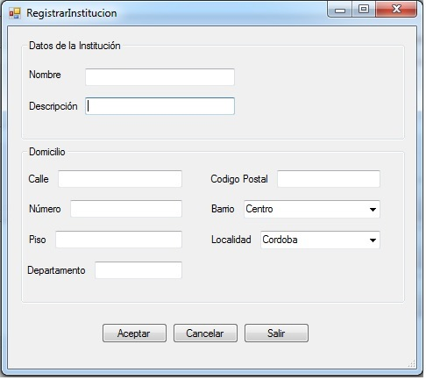

## Caso de Uso: Actualizar Especialidad

### Descripción Trazo grueso

|  |  |  |  |
| --- | --- | --- | --- |
| **Nivel del Use Case**:  Negocio  Sistema de Información | | | |
| **Nombre del Use Case**: Actualizar Especialidad | | | **ID**: |
| **Actor Principal**: Responsable de personal (RP). | **Actor Secundario**: no aplica | | |
| **Tipo de Use Case**:  Concreto  Abstracto | | | |
| **Objetivo**: Actualizar (registrar, modificar, eliminar y consultar) los datos correspondientes a las especialidades de los profesionales médicos registradas. | | | |
| Descripción | | | |
| El caso de uso comienza cuando el Responsable de personal (RP) selecciona la opción registrar especialidad. El RP ingresa el nombre y descripción de la especialidad. El sistema solicita se confirme el registro de la nueva especialidad. El RP confirma el registro de la nueva especialidad. El sistema registra la especialidad con los siguientes datos: nombre y descripción. Fin del caso de uso. | | | |
| Observaciones: no aplica | | | |
| Asociaciones de Extensión: no aplica | | | |
| Asociaciones de Inclusión: no aplica | | | |
| Use Case donde se incluye: no aplica | | | |
| Use Case al que extiende: Modificar Datos Profesional Médico | | | |
| Use Case de Generalización: no aplica | | | |
| Autor: Gutierrez Pablo , Mattio Paolo | | Fecha Creación: 20/06/16 | |
| Autor Última Modificación: | | Fecha Última Modificación: | |

### Prototipo de interfaz de usuario

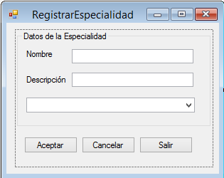

## Caso de Uso: Actualizar Tipo de documento

### Descripción Trazo grueso

|  |  |  |  |
| --- | --- | --- | --- |
| **Nivel del Use Case**:  Negocio  Sistema de Información | | | |
| **Nombre del Use Case**: Actualizar Tipo de Documento | | | **ID**: |
| **Actor Principal**: Responsable de administración del sistema (RAS). | **Actor Secundario**: no aplica | | |
| **Tipo de Use Case**:  Concreto  Abstracto | | | |
| **Objetivo**: Actualizar (registrar, modificar, eliminar y consultar) los datos correspondientes a los tipos de documento registrados. | | | |
| Descripción | | | |
| El caso de uso comienza cuando el Responsable de administración de sistema (RAS) selecciona la opción registrar tipo de documento. El RAS ingresa el nombre y descripción del tipo de documento. El sistema solicita se confirme el registro del nuevo tipo de documento. El RAS confirma el registro del nuevo tipo de documento. El sistema registra el tipo de documento con los siguientes datos: nombre y descripción. Fin del caso de uso. | | | |
| Observaciones: no aplica | | | |
| Asociaciones de Extensión: no aplica | | | |
| Asociaciones de Inclusión: no aplica | | | |
| Use Case donde se incluye: no aplica | | | |
| Use Case al que extiende: Modificar Datos del Paciente y Modificar Datos Profesional Médico | | | |
| Use Case de Generalización: no aplica | | | |
| Autor: Gutierrez Pablo , Mattio Paolo | | Fecha Creación: 20/06/16 | |
| Autor Última Modificación: | | Fecha Última Modificación: | |

### Prototipo de interfaz de usuario

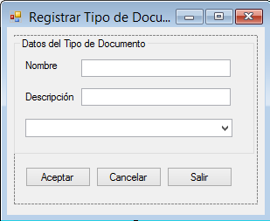

## Caso de Uso: Actualizar Localidad

### Descripción Trazo grueso

|  |  |  |  |
| --- | --- | --- | --- |
| **Nivel del Use Case**:  Negocio  Sistema de Información | | | |
| **Nombre del Use Case**: Actualizar Localidad | | | **ID**: |
| **Actor Principal**: Responsable de recepción de pacientes (RRP). | **Actor Secundario**: no aplica | | |
| **Tipo de Use Case**:  Concreto  Abstracto | | | |
| **Objetivo**: Actualizar (registrar, modificar, eliminar y consultar) los datos correspondientes a las localidades registradas. | | | |
| Descripción | | | |
| El caso de uso comienza cuando el Responsable de recepción de pacientes (RRP) selecciona la opción registrar localidad. El RRP ingresa el nombre de la localidad. El sistema solicita se confirme el registro de la nueva localidad. El RRP confirma el registro de la nueva localidad. El sistema registra la localidad con los siguientes datos: nombre. Fin del caso de uso. | | | |
| Observaciones: no aplica | | | |
| Asociaciones de Extensión: no aplica | | | |
| Asociaciones de Inclusión: no aplica | | | |
| Use Case donde se incluye: no aplica | | | |
| Use Case al que extiende: Modificar Datos del Paciente y Modificar Datos Profesional Médico | | | |
| Use Case de Generalización: no aplica | | | |
| Autor: Gutierrez Pablo , Mattio Paolo | | Fecha Creación: 20/06/16 | |
| Autor Última Modificación: | | Fecha Última Modificación: | |

### Prototipo de interfaz de usuario

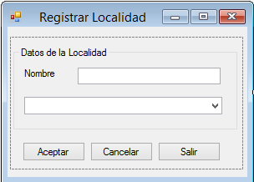

## Caso de Uso: Actualizar Barrio

### Descripción Trazo grueso

|  |  |  |  |
| --- | --- | --- | --- |
| **Nivel del Use Case**:  Negocio  Sistema de Información | | | |
| **Nombre del Use Case**: Actualizar Barrio | | | **ID**: |
| **Actor Principal**: Responsable de administración del sistema (RAS). | **Actor Secundario**: no aplica | | |
| **Tipo de Use Case**:  Concreto  Abstracto | | | |
| **Objetivo**: Actualizar (registrar, modificar, eliminar y consultar) los datos correspondientes a los barrios registrados. | | | |
| Descripción | | | |
| El caso de uso comienza cuando el Responsable de administración de sistema (RAS) selecciona la opción registrar barrio. El RAS ingresa el nombre y descripción del barrio. El sistema busca y muestra las localidades registradas. El sistema solicita se seleccione la localidad del barrio. El RAS selecciona la localidad del barrio. El sistema solicita se confirme el registro del nuevo barrio. El RAS confirma el registro del nuevo barrio. El sistema registra el barrio con los siguientes datos: nombre y descripción y localidad del mismo. Fin del caso de uso. | | | |
| Observaciones: no aplica | | | |
| Asociaciones de Extensión: no aplica | | | |
| Asociaciones de Inclusión: no aplica | | | |
| Use Case donde se incluye: no aplica | | | |
| Use Case al que extiende: Modificar Datos del Paciente y Modificar Datos Profesional Médico | | | |
| Use Case de Generalización: no aplica | | | |
| Autor: Gutierrez Pablo , Mattio Paolo | | Fecha Creación: 20/06/16 | |
| Autor Última Modificación: | | Fecha Última Modificación: | |

### Prototipo de interfaz de usuario

